Creamos un cilindro con 32 segmentos de lado, le quitamos las bases y lo partimos por la mitad. A continuación, escalamos el resultado en la Z y extruimos el resultado.

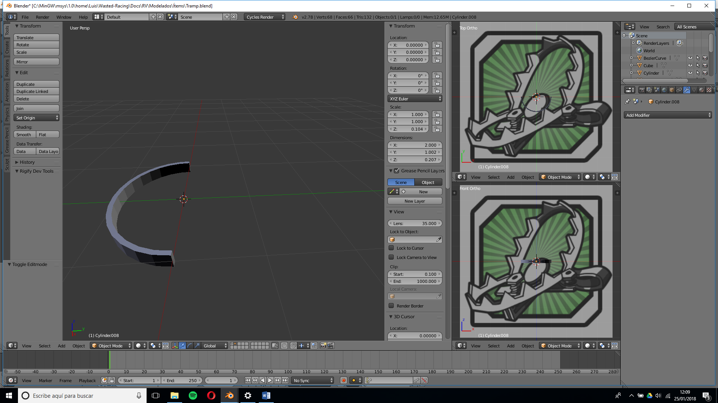

Ahora seleccionamos varias aristas de la parte superior de la forma que hemos creado, arrastramos y las escalamos para obtener la forma de pinchos.

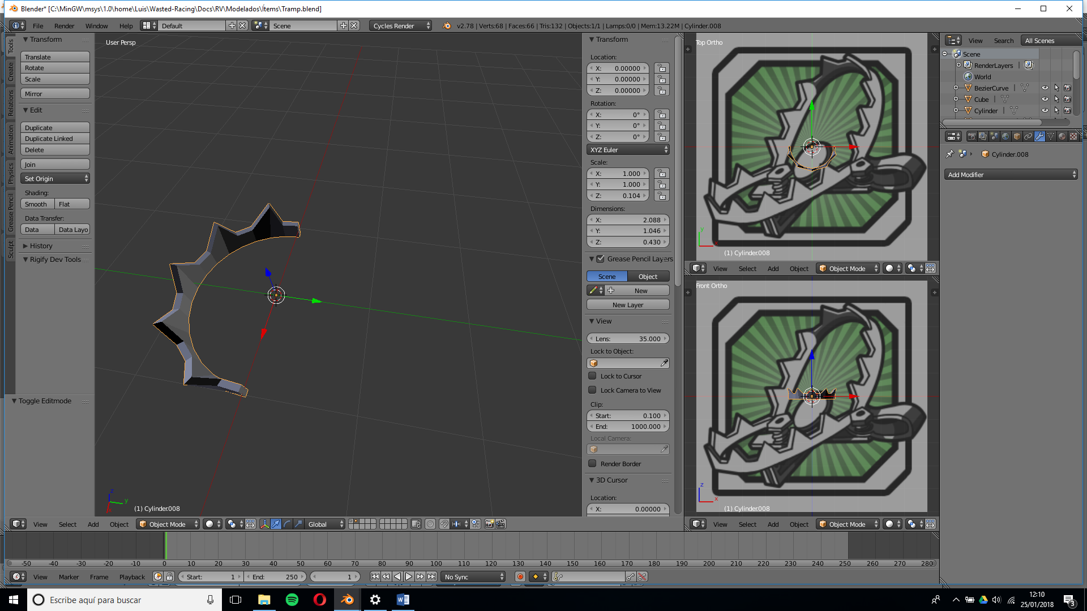

Creamos una segunda copia del objeto y rotamos ambos objetos.

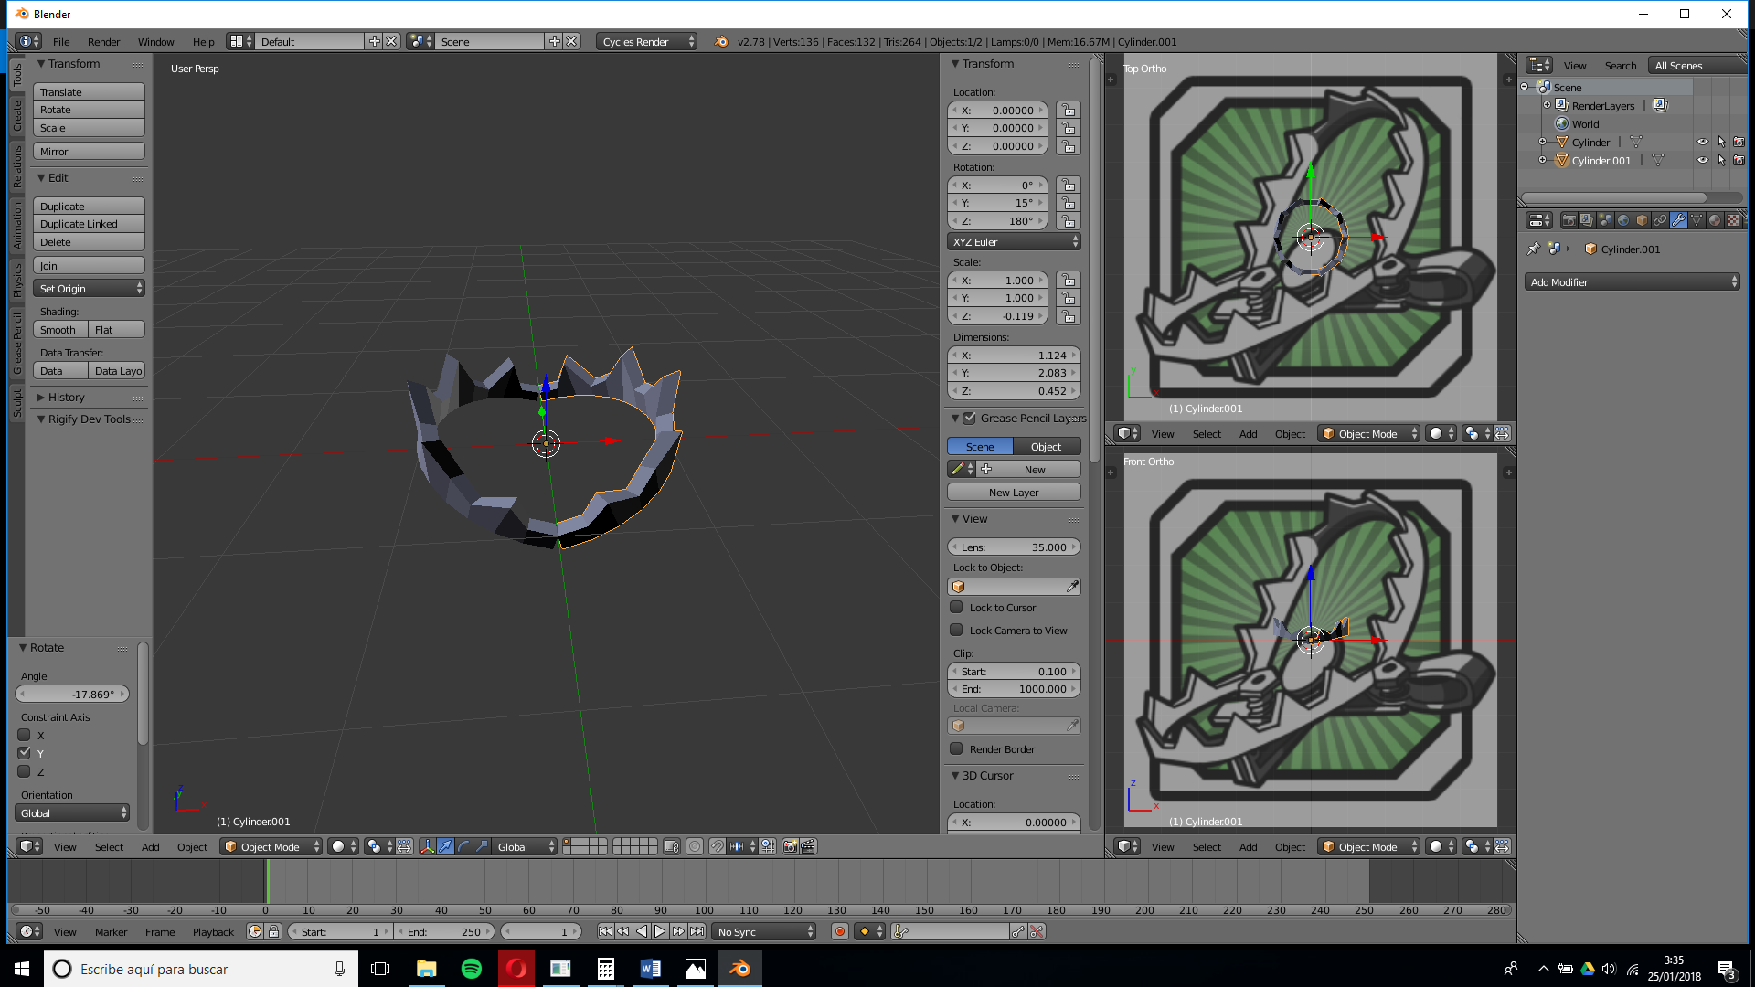

Ahora añadimos una forma rectangular que una ambos lados, y cilindros a los lados.

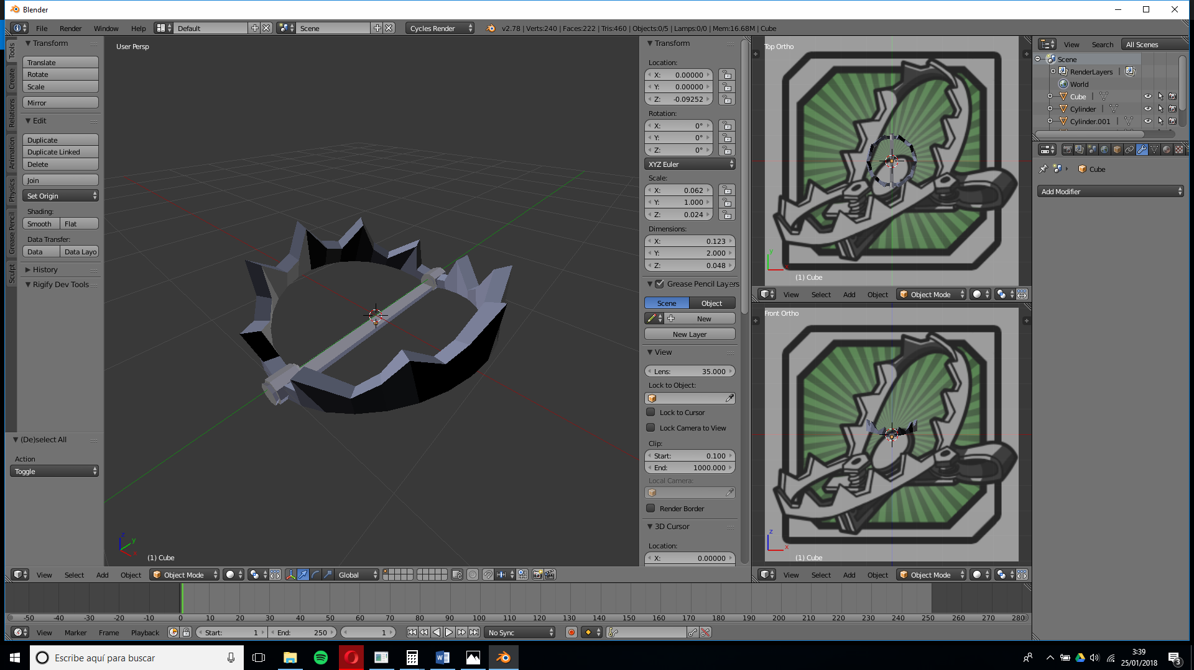

Ahora con otro cilindro creamos el pedal que debería accionar la trampa y modelamos también unos tornillos. Para los tornillos, partimos de un pentágono que vamos extruyendo y que luego deformamos y giramos con un modificador.

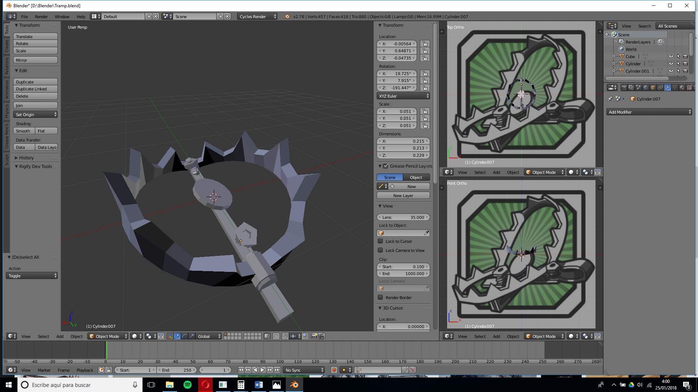

Luego con una curva creamos una cinta que extruimos y a la que añadimos volumen hasta que parezca una correa.

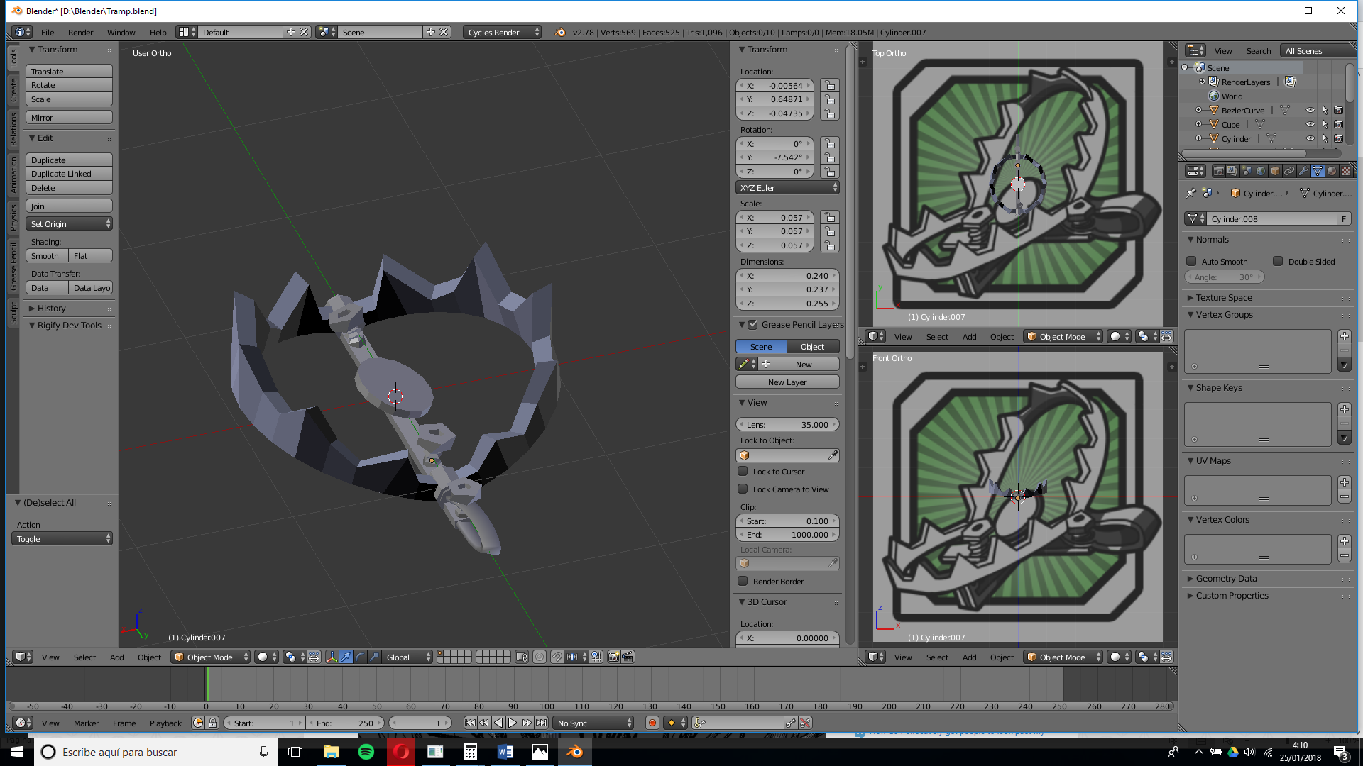

Añadimos varias modificaciones finales y este es el resultado.

